Úlohy pre 7. ročník meno: ..............................................
1. Učiteľ hovorí: „ Keby som dal každému žiakovi 7 ceruziek, zostalo by mi 24 ceruziek. Ale keby som im chcel dať po 9 ceruziek, chýbalo by mi 32 ceruziek.“ Koľko žiakov je v triede a koľko ceruziek mal učiteľ?

2. V júni nám naša rieka pripravila poriadne prekvapenie. Normálne je v nej voda vo výške 200 cm. V prvý deň povodňového nebezpečenstva stúpla o 60 cm. Potom stúpala stále rýchlejšie, takže každý deň bol prírastok o 20 cm väčší ako prírastok minulého dňa. Na koľký deň od začiatku stúpania prekročila hladina výšku 10 metrov?

3. Ak z polovice všetkých jabĺk odoberiem štvrtinu a zo zvyšku jedno zjem, ostanú mi dve jabĺčka. Koľko jabĺk som mal?

4. Pred odchodom na prázdniny si všetci žiaci istej triedy podali ruky – spolu 105 krát. Koľko žiakov bolo v danej triede?

5. Doplňte písmená do štvorčekov tak, 6. Čísla v štvorčekoch na obrázku
aby v každom riadku, stĺpci aj v každej označujú, koľko susedných štvorčekov
hrubo orámovanej časti boli všetky má byť vyfarbených. Vyfarbite správne
písmená A, B, C, D, E, F. celý obrázok.
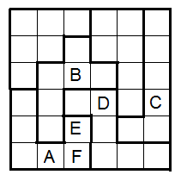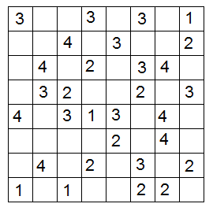
7. Žiaci písali vstupnú previerku z matematiky. Pani učiteľka sa rozhodla, že za každý správny výsledok odmení žiakov cukríkmi. Všetky úlohy správne mala polovica dievčat a traja chlapci. Dve úlohy správne mala tretina chlapcov a tri dievčatá. Jedna úloha chýbala piatim žiakom, a ostatní nevypočítali žiadnu zo štyroch úloh. Koľko cukríkov potrebovala pani učiteľka?

8. Tomáš tvrdí, že nad úlohami sedel celé 3 hodiny. Začal sa učiť, keď nástenné hodiny bili a počul ich biť ešte 2 krát. Hodiny bijú každú celú hodinu a Tomáš napočítal spolu 21 úderov. Od koľkej do koľkej sedel Tomáš nad úlohami? Ako dlho sa učil?

9. Peter sčítaval čísla a urobil tieto chyby: číslicu jednotiek 2 považoval za 9, číslicu desiatok 4 považoval za 7. Petrov súčet bol 750. Aký má byť správny súčet?
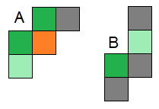
10. Tri zo štyroch dole nakreslených útvarov sa dajú nájsť na veľkom obrázku, jeden nie. Ktorý sa tam nenachádza?
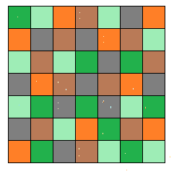

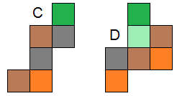

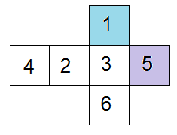
11. Vyfarbite skladačku kocky. Použite červenú, zelenú, žltú a oranžovú farbičku. Kocka však nemôže byť vyfarbená ľubovoľne. Vieme, že keď ju vystrihneme a zložíme, tak s modrou stenou kocky nesusedí oranžová, s fialovou nesusedí červená, ale žltá áno. Stena číslo 4 nie je zelená. Aký je súčet čísel na zelenej a červenej stene po jej vyfarbení?

